"ПОЧЕМУ МЫ ХОДИМ К ЛОГОПЕДУ ЦЕЛЫЙ МЕСЯЦ, А РЕЗУЛЬТАТА НЕТ?" "КАК ДОЛГО НАМ ЕЩЕ ХОДИТЬ К ЛОГОПЕДУ?" "КАКИЕ ГАРАНТИИ?" "КОГДА МЫ ЗАГОВОРИМ?"
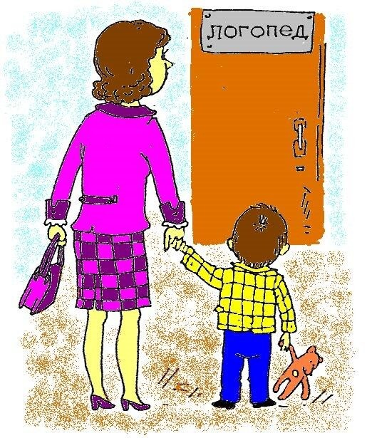
Начнем по пунктам:
1. АДАПТАЦИЯ.
Итак, выяснив, что у вашего чада есть речевые проблемы, вы нашли логопеда-дефектолога (по рекомендации, по совету или где-то увидели рекламу и т.д.) и привели на занятие. И вот тут самое время вспомнить о том, что у каждого ребенка есть индивидуальные, возрастные и психологические особенности. Дети могут быть скованны, стеснительны, замкнуты, элементарная боязнь незнакомых людей - все это требует определенного времени на адаптацию, ребенка надо расположить к занятиям и к себе.

2. МОТИВАЦИЯ РЕБЕНКА.
Коррекция проходит быстрее и успешнее, если ребенок сам хочет избавится от проблем с речью. Очень часто, ситуация, когда родители понимают малыша с молчаливого полу взгляда, приводит к тому, что у ребенка нет необходимости в речи, его, итак, все понимают, зачем еще напрягаться и заниматься.

3. РЕГУЛЯРНОСТЬ ПОСЕЩЕНИЙ.
Сразу хочу задать вопрос - можно ли приобрести стройную фигуру или накачать пресс за одно или два раза похода в неделю в спорт зал? Вряд ли. Тут тоже самое - невозможно наработать артикуляционную мускулатуру за 1,2 занятия.
Занятия у дефектолога-логопеда проходят в форме игр, и тем не менее это обучение, то есть это получение знаний, умений и навыков, которые требуют закрепления и развития на последующих занятиях.

Поэтому если занятия не имеют систематичности данные навыки и умения теряются, что делает походы к логопеду бессмысленными, либо будет очень медленный результат.

4. УЧАСТИЕ РОДИТЕЛЕЙ.
Коррекция речевых проблем – это выработка у ребёнка нового условного рефлекса, новой привычки говорить, которая обязательно должна подкрепляться положительным эмоциональным настроем дома.

Если вы дома не будете регулярно заниматься с ребенком, то работа даже самого опытного и блистательного логопеда не даст результатов.

Очень часто родители не совсем адекватно относятся к речевым проблемам у ребенка. Я разделяю их на две категории. Одни говорят: "А само пройдет, у нас дядя, тетя, брат, сестра поздно заговорили и наш заговорит к школе". Вторые говорят: "Нам уже годик, а мы еще не рассказываем стихи".

Очень важно не впадать в крайности и найти золотую середину адекватной оценки ситуации. В любом случае такие диагнозы как ЗПР, ОНР, ФНР, ФФНР, ЗРР, АЛАЛИЯ, ДИЗАРТРИЯ, ДИСГРАФИЯ, ДИСЛАЛИЯ — это не приговор и, если вовремя оказать ребенку комплексную помощь специалистов результат всегда будет.

